RAPPORT DE TP
Architecture avancée

Auteur : |  | Enseignant :
Gaëtan BOUCHY M. HAMMAMI
Thomas ABOU JAOUDE M. GAC
Victor BERCY

Nous attestons que ce travail est original, qu’il est le fruit d’un travail commun en trinôme et qu’il a été rédigé de manière autonome.
À Orsay, le 16/12/2022

Sommaire

Sommaire 2
TP3 - Simulateur de processeur MIPS 3
1. Etude du pipeline sur des programmes élémentaires 3
2. Comportement de programmes complexes 5
3. Ecriture de programmes assembleur 8
3.1 Premier programme 8
3.2 Deuxième programme 12

TP3 - Simulateur de processeur MIPS

1. Etude du pipeline sur des programmes élémentaires
Les résultats du premier tableau ont été réalisés sans l’usage des mécanismes d’envoi (forwarding) dans le processeur :
Fonctions  Carac-  téristiques | sum.s | mul.s | sumf.s | mulf.s | divf.s | abs.s
Nombre de cycles | 13 | 16 | 16 | 19 | 36 | 19
Nombre d’instructions | 5 | 6 | 5 | 5 | 5 | 8
CPI | 2.6 | 2.66 | 3.2 | 3.8 | 7.2 | 2.375
Nombre de cycles d’attente | 4 | 6 | 7 | 10 | 27 | 7
Tableau 1 : Tableau des caractéristiques du pipeline en fonction de programmes élémentaires (sans forwarding)
Les résultats du second tableau ont été réalisés avec l’usage des mécanismes d’envoi (forwarding) dans le processeur :
Fonctions  Carac-  téristiques | sum.s | mul.s | sumf.s | mulf.s | divf.s | abs.s
Nombre de cycles | 10 | 11 | 13 | 16 | 33 | 16
Nombre d’instructions | 5 | 6 | 5 | 5 | 5 | 8
CPI | 2 | 1.833 | 2.6 | 3.2 | 6.6 | 2
Nombre de cycles d’attente | 1 | 1 | 4 | 7 | 24 | 4
Tableau 2 : Tableau des caractéristiques du pipeline en fonction de programmes élémentaires (avec forwarding)
Nous remarquons qu’avec les mécanismes d’envoi (forwarding), le nombre de cycles, le nombre d’instructions, le CPI et le nombre de cycles d’attente diminuent fortement. En effet le forwarding permet de court-circuiter et d’aller chercher la donnée là où elle est présente.

Si nous regardons maintenant les latences entre les opérations entières et flottantes, nous remarquons des écarts assez importants :
Fonctions  Latences | sum.s | mul.s | sumf.s | mulf.s | divf.s | abs.s
Latence (sans forwarding) | 4 | 6 | 7 | 10 | 27 | 7
Latence (avec forwarding) | 1 | 1 | 4 | 7 | 24 | 4
Tableau 3 : Tableau des latences des opérations entières et flottantes avec et sans forwarding
Tout d’abord, les fonctions entières : sum et mul se réalisent en 4 et 6 cycles d’attente sans forwarding et en seulement 1 avec forwarding.
Puis les fonctions flottantes sumf et mulf se réalisent quant à elle en 7 et 10 cycles d’attente sans forwarding et en 4 et 7 avec forwarding. Cela est donc bien supérieur aux opérations entières.

Nous allons maintenant effectuer le programme double.s avec forwarding puis sans forwarding :
Fonctions  Carac-  téristiques | double.s (sans forwarding) | double.s (avec forwarding)
Nombre de cycles | 90 | 83
Nombre d’instructions | 25 | 25
CPI | 3.6 | 3.32
Nombre de cycles d’attente | 61 (38 raw stalls + 23 divider not available) | 54 (29 raw stalls + 23 divider not available + 2 memory not available)
Tableau 4 : Tableau des caractéristiques du pipeline pour le programme double.s
Entre la division et la multiplication, nous remarquons qu’il y a plusieurs unités de multiplication alors qu’il n’y en a qu’une seule pour la division. Sinon, ils utilisent le même schéma d’instruction : ld (load), ld (load), div ou mul, sd (store), halt.

Pour finir, l’ensemble de ces programmes assembleurs pourraient être optimisés par réordonnancement afin d’éviter au maximum les dépendances (de données : RAW, de nom : WAR, de sortie : WAW) et de réduire les cycles d’attente. Cela permettrait donc d’éviter les aléas de données c’est-à-dire le fait qu’une donnée ne soit pas disponible à cause de la latence du pipeline.

2. Comportement de programmes complexes
Nous allons maintenant étudier deux programmes : le premier est fibs.s qui réalise l’algorithme de Fibonacci pour les 12 premiers termes puis le second est daxpy.s qui comme son nom l’indique, réalise y_{i} = a*x_{i} + y_{i}.
Fonctions  Carac-  téristiques | fibs.s (sans forwarding) | fibs.s (avec forwarding) | daxpy.s (sans forwarding) | daxpy.s (avec forwarding)
Nombre de cycles | 153 | 101 | 309 | 224
Nombre d’instructions | 78 | 78 | 101 | 101
CPI | 1.961 | 1.294 | 3.059 | 2.217
Nombre de cycles d’attente | 62 | 10 | 193 | 108
Tableau 5 : Tableau des caractéristiques du pipeline pour les programme fibs.s et daxpy.s
Notre objectif est donc d’optimiser ces résultats (en mode forwarding) afin d’obtenir le nombre de cycles d’attente minimum qui serait idéalement de 0. Pour l’algorithme de Fibonacci, voici ce que nous avons fait :
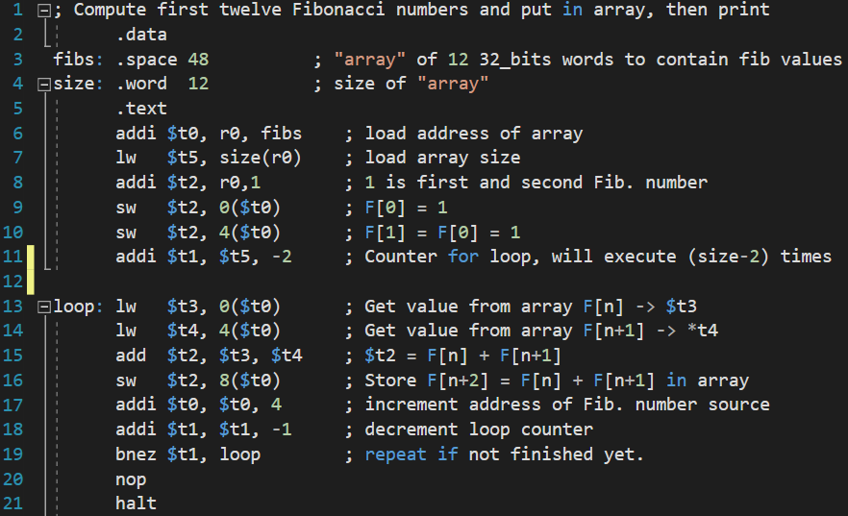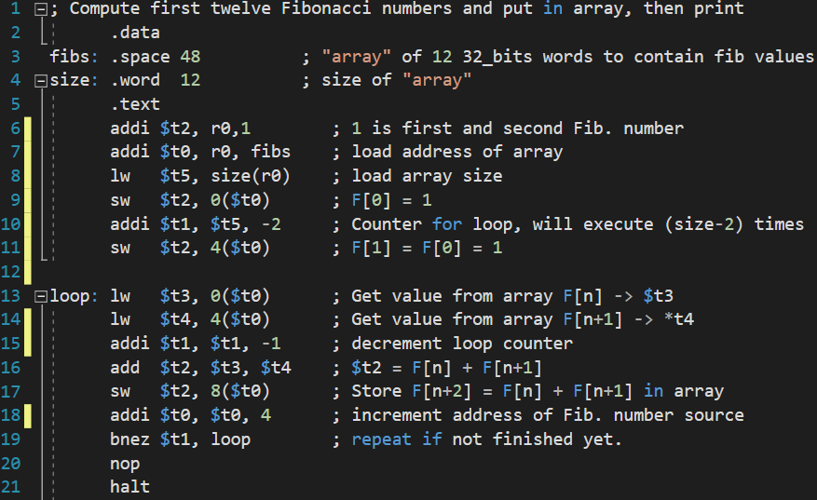
Figure 1 : Code Assembleur pour le programme fibs.s : à gauche sans modification et à droite avec réordonnancement
Les principaux changements que nous avons réalisés consistent à réordonnancer afin de limiter les cycles d’attente en y plaçant des instructions comme les addi ou en réduisant les dépendances. Ainsi, nous avons changé la ligne « addi $t1, $t1, -1 » de place.
Fonctions  Carac-  téristiques | fibs.s (sans forwarding) | fibs.s (avec forwarding) | fibs.s optimisé (sans forwarding) | fibs.s optimisé (avec forwarding)
Nombre de cycles | 153 | 101 | 122 | 91
Nombre d’instructions | 78 | 78 | 78 | 78
CPI | 1.961 | 1.294 | 1.564 | 1.166
Nombre de cycles d’attente | 62 | 10 | 31 | 0
Tableau 6 : Tableau des caractéristiques du pipeline pour le programme fibs.s avec et sans optimisation

Pour l’algorithme daxpy, voici ce que nous avons réalisé afin de réduire au maximum les cycles d’attente :
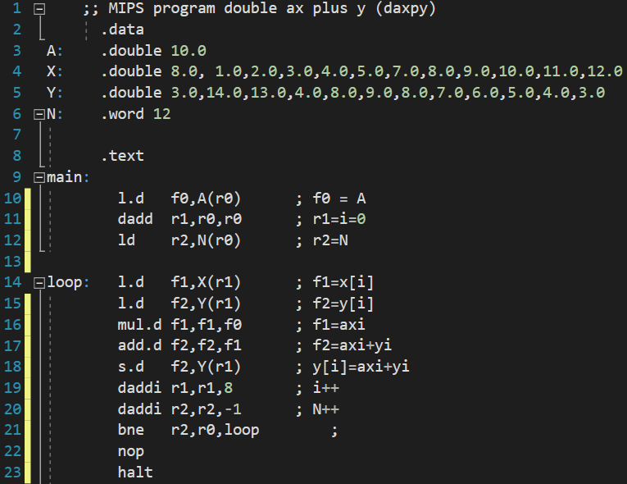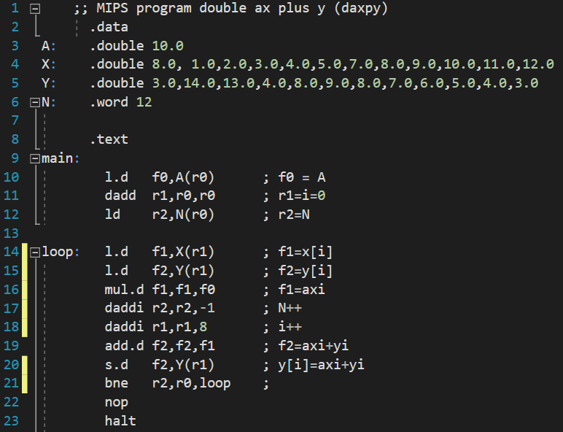
Figure 2 : Code Assembleur pour le programme daxpy.s : à gauche sans modification et à droite avec réordonnancement
Nous avons principalement réordonnancé le code en changeant l’ordre des instructions (daddi et l.d).
Fonctions  Carac-  téristiques | daxpy.s (sans forwarding) | daxpy.s (avec forwarding) | daxpy.s optimisé (sans forwarding) | daxpy.s optimisé (avec forwarding)
Nombre de cycles | 309 | 224 | 261 | 200
Nombre d’instructions | 101 | 101 | 101 | 101
CPI | 3.059 | 2.217 | 2.584 | 1.980
Nombre de cycles d’attente | 193 | 108 | 145 | 84
Tableau 7 : Tableau des caractéristiques du pipeline pour le programme daxpy.s avec et sans optimisation

Nous pourrions réduire davantage les cycles d’attente en inversant le « mul » et le « add » et en optimisant mais le programme ne correspondrait plus à nos attentes. Il ne réaliserait plus le y_{i} = a*x_{i} + y_{i} mais ferait le y_{i} = x_{i} + y_{i}, la multiplication serait alors faite mais n’aurait aucune incidence sur le résultat, elle serait simplement stockée f1 et ne serait pas utilisée. Voici le programme hypothétique avec le résultat faussé en sortie :
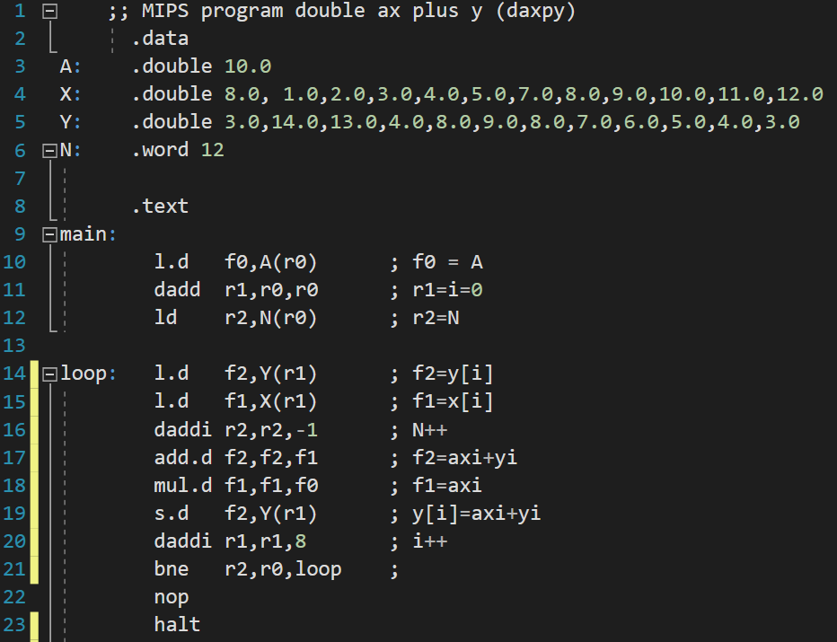
Figure 3 : Code Assembleur optimisé pour le programme daxpy.s afin de réduire au maximum les cycles d’attente (le résultat n’est pas celui attendu)
Fonctions  Carac-  téristiques | daxpy.s (sans forwarding), résultat faussé | daxpy.s (avec forwarding), résultat faussé
Nombre de cycles | 189 | 141
Nombre d’instructions | 101 | 101
CPI | 1.871 | 1.396
Nombre de cycles d’attente | 73 (61 raw stalls + 12 memory not available) | 25 (24 raw stalls + 1 memory not available)
Tableau 8 : Tableau des caractéristiques du pipeline pour le programme daxpy.s faussé avec et sans optimisation

3. Ecriture de programmes assembleur

3.1 Premier programme
Maintenant, notre objectif est de réaliser ce premier code C en Assembleur puis de faire un déroulage de boucle :
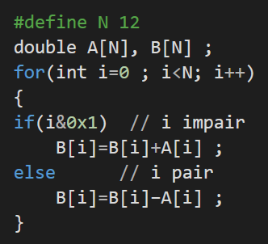
Figure 4 : Code C qui additionne des nombres ou soustrait des nombres en fonction de la parité et les stocke dans B[i]

Voilà comment nous avons réalisé ce programme C en code Assembleur :
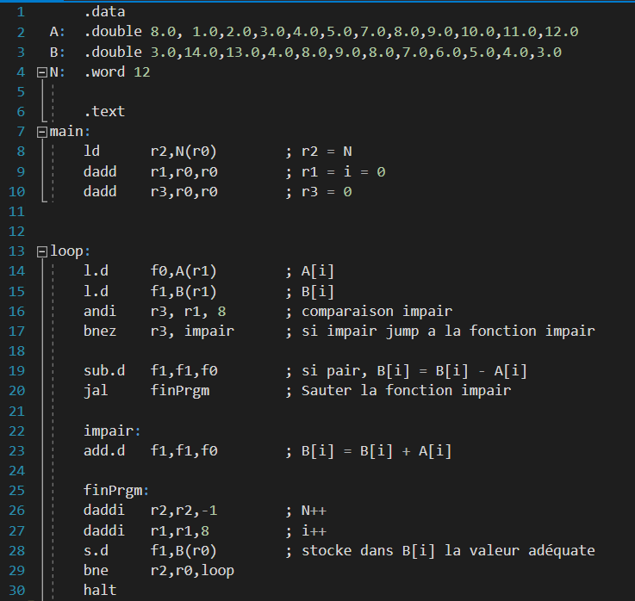
Figure 5 : Code Assembleur qui additionne des nombres ou soustrait des nombres en fonction de la parité et les stocke dans B[i]
Les seuls points intéressants de ce programme sont le « bnez » qui permet de se rendre à la fonction « impair » si i est impair et l’instruction « jal » qui permet de sauter la fonction « impair » si i est pair.

Puis nous pouvons vérifier que notre code a bien fonctionné en vérifiant la valeur de « b » à la fin du programme :
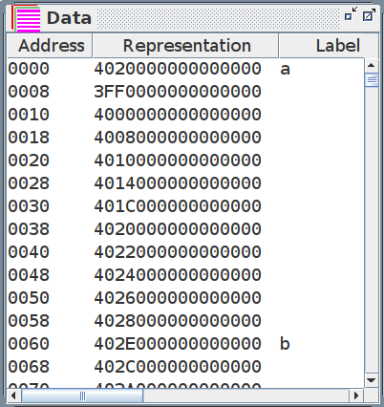
Figure 6 : Vérification du bon du fonctionnement du code Assembleur
Nous voyons que nous avons « b » qui vaut 402E 0000 0000 0000. Pour stocker dans « b », nous avons utilisé l’instruction « s.d ». « s.d » permet de stocker une virgule flottante de 64 bits. Ainsi nous pouvons utiliser un convertisseur en ligne pour convertir cette virgule flottante en décimal :
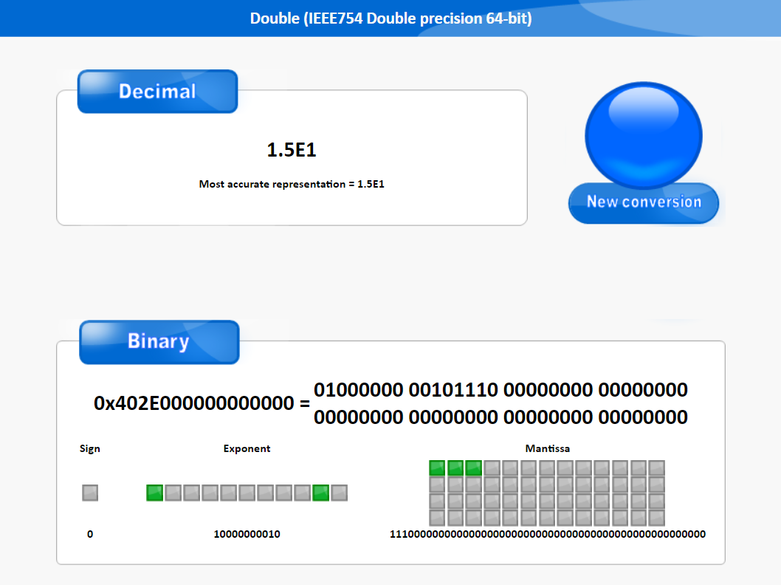
Figure 7 : Convertisseur double 64 bits vers décimal
Nous voyons que « b = 402E 0000 0000 0000 » vaut en réalité 15 en décimal ce qui est correct car lors de la dernière itération, i vaut 11 et est donc impair. Nous devons alors faire B[i] = A[i] + B[i] = 3.0 + 12.0 = 15.0 (derniers éléments du tableau).
Puis nous pouvons regarder le nombre de cycles ainsi que le nombre de cycles d’attente de notre programme. Il s’effectue en 194 cycles sans forwarding et en 157 avec. Il y a 49 cycles d’attentes sans forwarding et seulement 6 avec.
Fonctions  Carac-  téristiques | myFunc.s (sans forwarding) | myFunc.s (avec forwarding)
Nombre de cycles | 194 | 157
Nombre d’instructions | 118 | 118
CPI | 1.644 | 1.330
Nombre de cycles d’attente | 49 (43 raw stalls + 6 memory not available) | 6 memory not available
Tableau 9 : Tableau des caractéristiques du pipeline pour le programme myFunc.s avec et sans forwarding

Nous cherchons maintenant à réduire ce nombre de cycles ainsi que le nombre de cycles d’attente en réalisant un déroulage de boucle d’ordre 2. Voici le nouveau programme assembleur que nous obtenons :
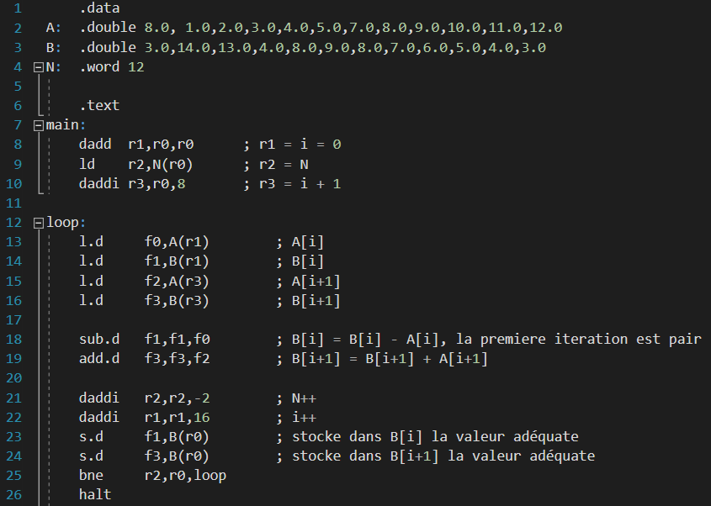
Figure 8 : Code Assembleur qui additionne des nombres ou soustrait des nombres en fonction de la parité et les stocke dans B[i] avec déroulage de boucle d’ordre 2
Avec ce nouveau code, nous obtenons là encore « b = 402E 0000 0000 0000 » soit b = 15 ce qui montre que notre programme est correct. Concernant le nombre de cycles, il est seulement de 97 sans forwarding et 90 avec soit une réduction d’environ 60 à 100 comme le montre le tableau suivant :
Fonctions  Carac-  téristiques | myFunc.s (sans forwarding) | myFunc.s (avec forwarding) | myFunc.s (sans forwarding), avec déroulage de boucle d’ordre 2 | myFunc.s (avec forwarding), avec déroulage de boucle d’ordre 2
Nombre de cycles | 194 | 157 | 97 | 91
Nombre d’instructions | 118 | 118 | 70 | 70
CPI | 1.644 | 1.330 | 1.385 | 1.3
Nombre de cycles d’attente | 49 (43 raw stalls + 6 memory not available) | 6 (6 memory not available) | 18 (6 raw stalls + 12 memory not available) | 12 (12 memory not available)
Tableau 10 : Tableau des caractéristiques du pipeline pour le programme myFunc.s avec et sans déroulage de boucle d’ordre 2 et avec et sans forwarding
Nous observons également des réductions concernant le nombre d’instructions ainsi que le nombre de cycles d’attente.

3.2 Deuxième programme
Maintenant, notre objectif est de réaliser ce deuxième code C en assembleur puis de faire un déroulage de boucle :
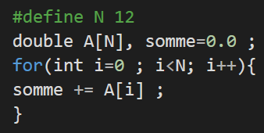
Figure 9 : Code C qui additionne des nombres et les stocke dans une variable « sum »

Voilà comment nous avons réalisé ce programme C en code Assembleur :
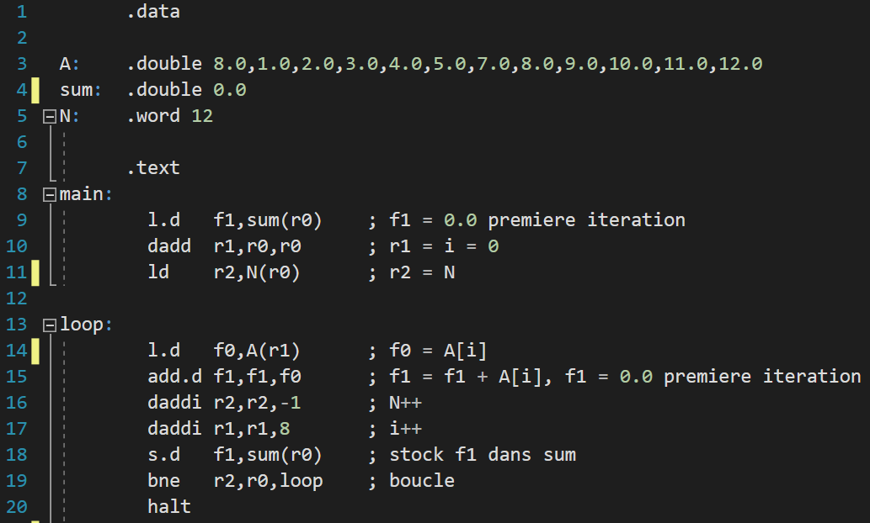
Figure 10 : Code Assembleur qui additionne des nombres et les stocke dans une variable « sum »
Puis nous pouvons vérifier que notre code a bien fonctionné en vérifiant la valeur de « sum » à la fin du programme. Déjà nous pouvons voir que « n = 0000 0000 0000 000C » soit 12 comme ce que nous avons écris dans notre code Assembleur.
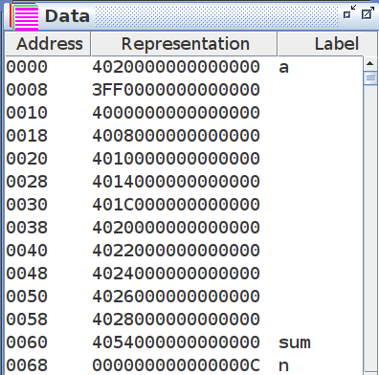
Figure 11 : Vérification du bon du fonctionnement du code Assembleur
Puis nous voyons que nous avons « sum » qui vaut 4054 0000 0000 0000. Pour stocker dans « sum », nous avons utilisé l’instruction « s.d ». « s.d » permet de stocker une virgule flottante de 64 bits. Ainsi nous pouvons utiliser un convertisseur en ligne pour convertir cette virgule flottante en décimal :
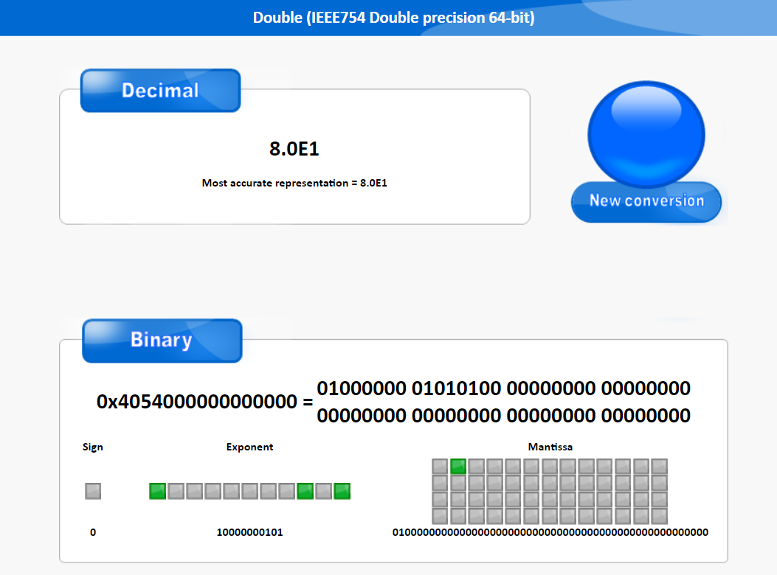
Figure 12 : Convertisseur double 64 bits vers décimal
Nous voyons que « sum = 4054 0000 0000 0000 » vaut en réalité 80 en décimal ce qui est correct si nous faisons la somme des termes du tableau A, nous obtenons : 8+1+2+3+4+5+7+8+9+10+11+12 = 80

Puis nous pouvons regarder le nombre de cycles ainsi que le nombre de cycles d’attente de notre programme. Il s’effectue en 156 cycles sans forwarding et en 115 avec. Il y a 61 cycles d’attentes sans forwarding et seulement 24 avec.
Fonctions  Carac-  téristiques | myFunc2.s (sans forwarding) | myFunc2.s (avec forwarding)
Nombre de cycles | 156 | 115
Nombre d’instructions | 75 | 76
CPI | 2.0 | 1.513
Nombre de cycles d’attente | 61 (raw stalls) | 24 (raw stalls)
Tableau 11 : Tableau des caractéristiques du pipeline pour le programme myFunc2.s avec et sans forwarding

Nous cherchons maintenant à réduire ce nombre de cycles ainsi que le nombre de cycles d’attente en réalisant un déroulage de boucle d’ordre 2. Voici le nouveau programme assembleur que nous obtenons :
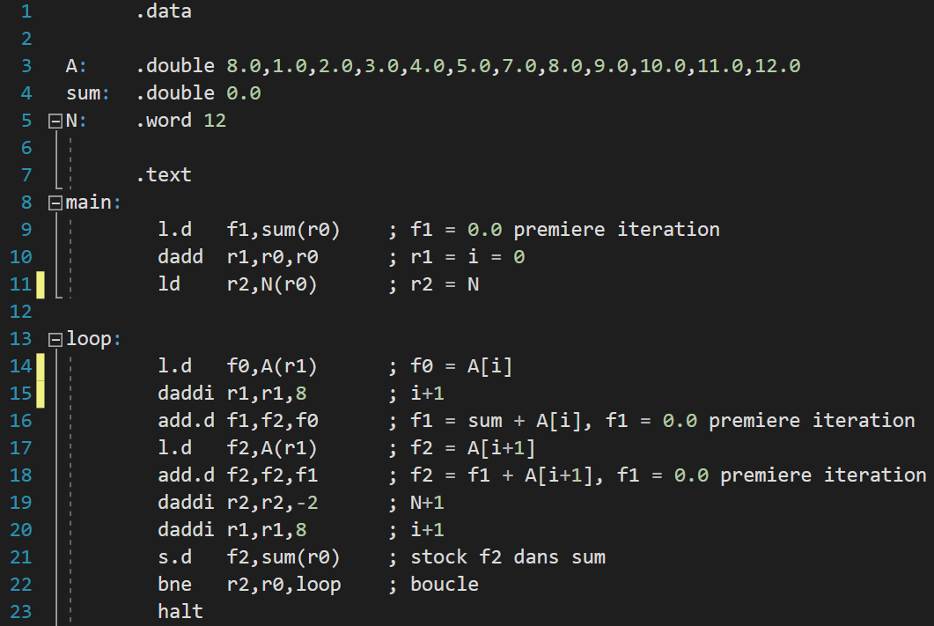
Figure 13 : Code Assembleur qui additionne des nombres et les stocke dans une variable « sum » avec déroulage de boucle d’ordre 2
Avec ce nouveau code, nous obtenons là encore « sum = 4054 0000 0000 0000 » soit sum = 80 ce qui montre que notre programme est correct. Concernant le nombre de cycles, il est seulement de 116 sans forwarding et 85 avec soit une réduction d’environ 30 à 40 comme le montre le tableau suivant :
Fonctions  Carac-  téristiques | myFunc2.s (sans forwarding) | myFunc2.s (avec forwarding) | myFunc2.s (sans forwarding), avec déroulage de boucle d’ordre 2 | myFunc2.s (avec forwarding), avec déroulage de boucle d’ordre 2
Nombre de cycles | 156 | 115 | 116 | 85
Nombre d’instructions | 75 | 76 | 58 | 58
CPI | 2.0 | 1.513 | 2.0 | 1.465
Nombre de cycles d’attente | 61 (raw stalls) | 24 (raw stalls) | 49 (raw stalls) | 18 (raw stalls)
Tableau 12 : Tableau des caractéristiques du pipeline pour le programme myFunc2.s avec et sans déroulage de boucle d’ordre 2 et avec et sans forwarding
Nous observons également des réductions concernant le nombre d’instructions ainsi que le nombre de cycles d’attente.

